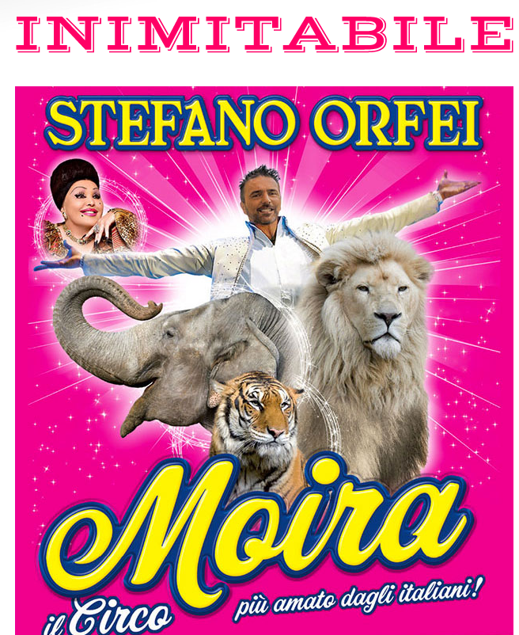

COMUNICATO N. 31/2018

OGGETTO: MOIRA ORFEI.

Si porta a conoscenza di tutti i Soci Cral che sono in vendita i biglietti del CIRCO DI MOIRA ORFEI – sito c\o PAREO PARK DI GIUGLIANO IN CAMPANIA.

Il circo sarà presente dal 20 dicembre 2018 al 27 GENNAIO 2019.

I BIGLIETTI CRAL IN VENDITA SONO VALIDI (fino ad esaurimento posti) TUTTI I GIORNI.

Per gli orari degli Spettacoli ed i turni di Riposo settimanale, si rimanda alle locandine del Circo affisse nelle bacheche Cral, ed al retro dei biglietti.

COSTO DEL BIGLIETTO

POLTRONCINA CENTRALE € 12,00 (anziché 25.00)
POLTRONCINA LATERALE € 8,00 (anziché 18.00)

I bambini pagano dai 2 anni in poi.

I BIGLIETTI SONO IN VENDITA PRESSO IL CONSIGLIERE CRAL: SCHETTINO ORESTE.

Napoli 5/11/2018

Il Presidente

Marco Capaccio

